文件类别：设计类 | 文件版本：1.0 | 文件编号：HSD-RJGC-2020
人事管理系统
概要设计说明书

受控状态： 受控

文档密级：普通
文档状态：[ ] 草案 [√]正式发布 [ ]正在修订
变更履历
序号 | 版本 | 变更描述 | 修订人/日期 | 审核/日期 | 批准/日期
 | 0.1 | 起草 | 秦梓豪、秦欣 王誉儒、王宇涵、唐尧  /2022-9-24
 | 1.0 | 发布 | 秦梓豪、秦欣 王誉儒、王宇涵、唐尧  /2022-9-24 | 乔航  /2022-9-24 | 乔航  /2022-9-24

目 录
引 言 4
1．编写目的 4
2．背景 4
3．定义 4
4．参考资料 4
第一章 总体设计 5
1.1 设计约束 5
1.2 设计策略 6
1.3 需求概述 6
1.4 网络架构 7
1.5 基本设计概念和处理流程 7
1.6 人工处理过程 7
1.7 尚未解决的问题 7
第二章 功能设计 8
2.1 功能设计一览图 8
2.1.1 外网网站功能设计一览表 8
2.1.2 内部信息网功能设计一览表 9
2.1.3 内部信息网-网站管理支持系统功能设计一览图 11
2.1.4 网上办事系统功能设计一览图 12
2.1.5 OA办公系统功能设计一览图 13
2.2 具体功能设计 13
2.2.1 内部信息网-网站管理系统具体功能设计 13
2.2.2 网上办事系统具体功能设计 15
2.2.3 OA办公系统具体功能设计 16
2.2.4 项目促进系统具体功能设计 17
第三章 接口设计 18
3.1 消息接口 18
3.2 与外部软件系统的接口 18
3.3 与设备的接口 18
3.4 用户接口 18
3.5 外部接口 18
3.6 内部接口 18
第四章 复用、外购分析 19
第五章 运行设计 20
5.1 运行模块组合 20
5.2 运行控制 20
5.3 性能指标 20
第六章 系统出错处理设计 21
6.1 出错信息 21
6.2 补救措施 21
6.3系统维护设计 21
第七章 界面（UI）设计 22
7.1 应当遵循的界面设计规范 22
7.2 主界面 22
7.3 内部信息网界面 24
7.4 网上办事系统界面 24
7.5 OA办公系统界面 25
7.6 项目促进系统界面 25
7.7 美学设计 25
7.8 界面资源设计 25
7.8.1 图标资源 25
7.8.2 图像资源 25
7.8.3 界面组件 25
第八章 开发环境的配置 26
第九章 运行环境的配置 27
第十章 测试环境的配置 28

引 言

编写目的
本项目目的是实现事业单位的人事管理信息系统。通过人事管理系统人事组织部门能做到以人为中心，各部门之间使用共有的资源，即时通信，现时提高工作效率，简化繁琐的手工统计、信息汇总和工资业务大量人工工作，让人事组织和工资管理工作在人事组织相关的各部门之间活起来。

/2022-9-242．背景
- 软件系统的名称：人事管理系统；
- 任务的提出者：哈尔滨图丽有限公司；
- 开发者：哈尔滨师范大学软件工程；
- 用户：哈经开区直属处室、哈经开区投资服务中心，哈经开区辖区企业、欲在哈经开区投资的中外各国企业，以及可以访问互联网的计算机用户；
- 系统运行环境：哈尔滨经开区信息中心机房。

3．定义
- B/S：浏览器/服务器
- Java：是一种跨平台、适合于分布式计算环境的面向对象编程语言
- Oracle9i：数据库

4．参考资料
- 《哈尔滨图丽建设需求规格说明书》
- 《哈尔滨图丽建设用户需求说明书》

第一章 总体设计

1.1 设计约束
- 需求约束：
- 遵循《2010年中国政府网站绩效评估指标体系》
- 开发环境：
类别 | 标准配置 | 最低配置
计算机硬件 | CPU：Inter Pentium 4 2.8GHz  内存：2GB  硬盘：80G | CPU：Inter Pentium 4 2.8GHz  内存：512MB  硬盘：80G
软件 | J2SE  Oracle9i  JDK 1.4.2  Eclipse 3.0.2  Microsoft SQLServer 2005 | Microsoft SQLServer 2000  Windows Server 2003  Tomcat 5.0
网络通信 | 局域网，TCP/IP协议
其它 | 无
- 运行环境
类别 | 标准配置 | 最低配置
计算机硬件 | CPU：至强处理器5310×2颗，2x4MB 缓存，1.60GHz  内存：4G（4×1024）ECC DDR-2 SDRAM  硬盘：146G 15K PRM硬盘×3块  其他：PERC5/i内置集成控制卡，8xDVD光驱，双千兆网卡，冗余电源。
软件 | Redhat Enterprise Linux Server 5.0  JDK 1.4.2
网络通信 | 局域网，互联网，TCP/IP协议
其它 | 无

- 系统开发的协议采用http协议，外网网站、内部信息网采用80端口发布，OA办公系统、网上办事系统采用8080端口发布；
- 系统可24小时为用户提供Web服务；
- 系统可满足200人次同时进行Web请求；
- 系统提供数据自动备份机制，当系统出现故障时，可保证在30分钟内启动备用服务，并可在2小时内恢复数据；
- 系统对事务的响应时间平均为1.5秒至2秒，最长不会超过5秒；
- 系统采用B/S架构，系统普通用户参加1至2次培训即可正常使用本系统，系统管理人员经过2至4次培训就可对本系统进行日常维护，包括用户注册、权限分配、定义流程、数据备份、服务器启动等操作；
- 系统提供数据自动备份机制，当系统出现故障时，可保证在30分钟内启动备用服务，并可在2小时内恢复数据。
- 隐含约束：
- 用户必须具备一定的计算机使用能力，能够使用Microsoft Office 办公软件和Internet Explorer 等应用软件
- IE版本6.0 或 6.0以上；
- 用户个人计算机中央处理器（CPU）主频800MHz以上，内存最小256MB，硬盘空间最少剩余10GB，以及必要的网络设备。

1.2 设计策略
- 扩展策略：人事管理系统预留了二次开发接口。
- 复用策略：通过本次人事管理系统建设，完善GIP4.0和Java OA1.0产品，使之能够复用在其他有类似需求的项目中。

1.3 需求概述
详见《哈尔滨图丽系统建设需求规格说明书》

1.4 网络架构
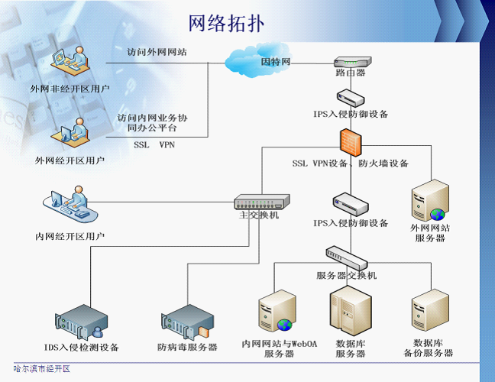

1.5 基本设计概念和处理流程
说明本系统的基本设计概念和处理流程，尽量使用图表的形式。

1.6 人工处理过程
数据导入。

1.7 尚未解决的问题
无

第二章 功能设计

2.1 功能设计一览图

2.1.1 人事管理功能设计一览图
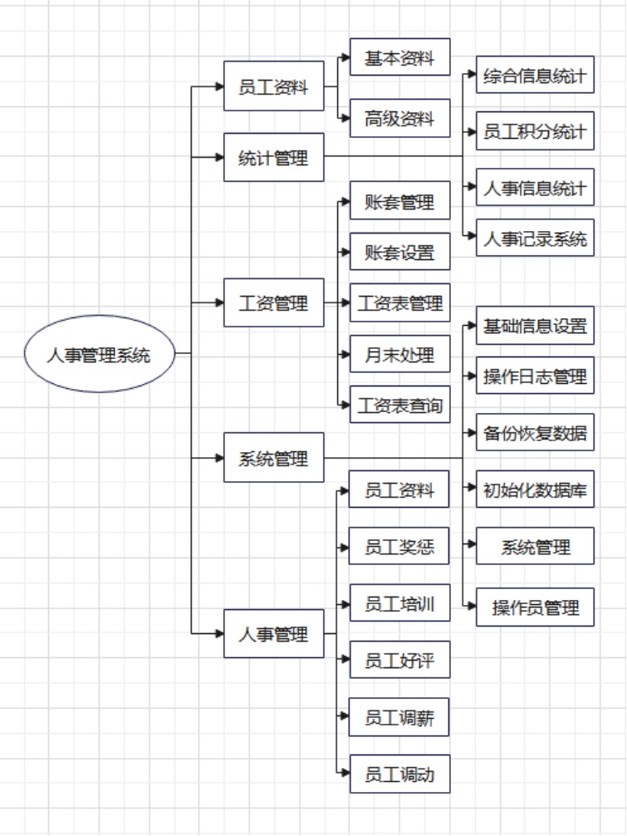

2.1.2 员工信息管理功能设计一览表
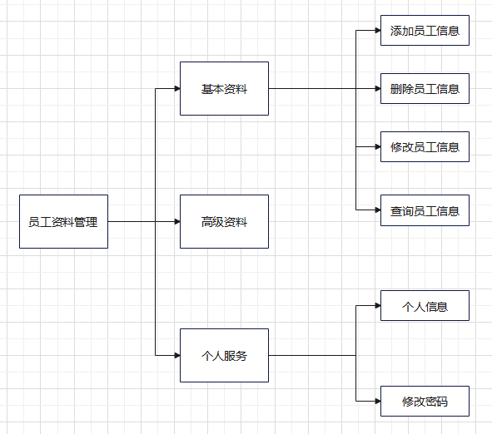

2.1.3 工资管理系统功能设计一览图
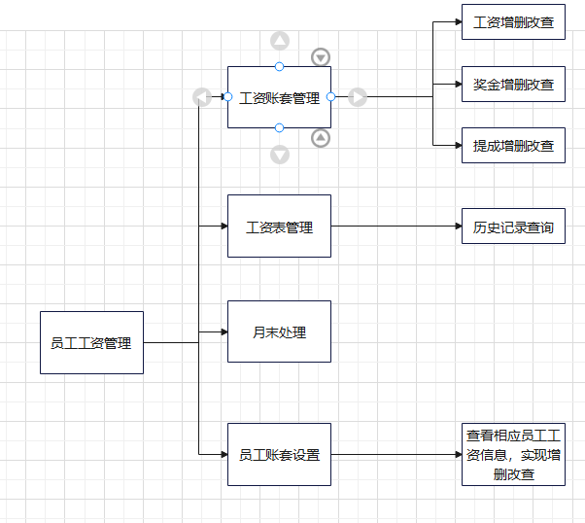

2.1.4 统计管理系统功能设计一览图
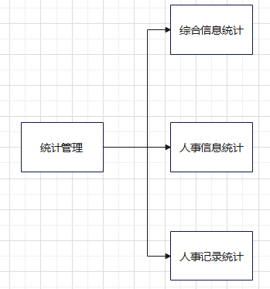

2.1.5 系统管理功能设计一览图
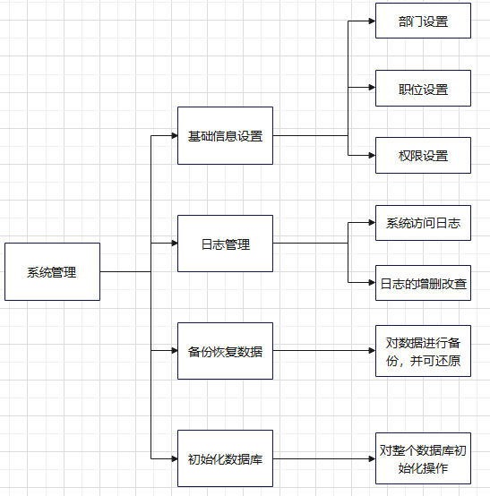

2.2 具体功能设计

2.2.1 人事管理系统具体功能设计
1.功能设计：
模块名称 | 包含功能 | 子功能 | 说明
员工资料管理 | 添加员工资料 |  | 实现员工资料的增删改查。
员工资料管理 | 删除员工资料 |  | 实现员工资料的增删改查。
员工资料管理 | 修改员工资料 |  | 实现员工资料的增删改查。
员工资料管理 | 查询员工资料 |  | 实现员工资料的增删改查。
个人服务 | 个人信息 |  | 为每个用户提供了管理个人资源的功能。
个人服务 | 修改密码 |  | 为每个用户提供了管理个人资源的功能。
高级资料管理 | 奖惩资料 |  | 为用户提供了查询奖惩资料、培训资料、考评资料、调动资料、工资信息等高级功能。
高级资料管理 | 培训资料 |  | 为用户提供了查询奖惩资料、培训资料、考评资料、调动资料、工资信息等高级功能。
高级资料管理 | 考评资料 |  | 为用户提供了查询奖惩资料、培训资料、考评资料、调动资料、工资信息等高级功能。
高级资料管理 | 调动资料 |  | 为用户提供了查询奖惩资料、培训资料、考评资料、调动资料、工资信息等高级功能。
工资管理 | 工资信息 | 工资表管理 | 为用户提供了查询奖惩资料、培训资料、考评资料、调动资料、工资信息等高级功能。
工资管理 | 工资信息 | 月末处理 | 为用户提供了查询奖惩资料、培训资料、考评资料、调动资料、工资信息等高级功能。
工资管理 | 工资信息 | 工资表查询 | 为用户提供了查询奖惩资料、培训资料、考评资料、调动资料、工资信息等高级功能。
工资管理 | 工资信息 | 工资管理 | 为用户提供了查询奖惩资料、培训资料、考评资料、调动资料、工资信息等高级功能。
用户组织 | 用户管理 | 新建用户 | 用户组织为管理员用户提供管理和规划用户群的功能，它包括用户管理、角色管理和权限管理。
用户组织 | 用户管理 | 删除用户 | 用户组织为管理员用户提供管理和规划用户群的功能，它包括用户管理、角色管理和权限管理。
用户组织 | 用户管理 | 重置密码 | 用户组织为管理员用户提供管理和规划用户群的功能，它包括用户管理、角色管理和权限管理。
用户组织 | 用户管理 | 编辑用户 | 用户组织为管理员用户提供管理和规划用户群的功能，它包括用户管理、角色管理和权限管理。
用户组织 | 用户管理 | 添加用户 | 用户组织为管理员用户提供管理和规划用户群的功能，它包括用户管理、角色管理和权限管理。
用户组织 | 用户管理 | 删除用户 | 用户组织为管理员用户提供管理和规划用户群的功能，它包括用户管理、角色管理和权限管理。
用户组织 | 角色管理 | 新建角色 | 用户组织为管理员用户提供管理和规划用户群的功能，它包括用户管理、角色管理和权限管理。
用户组织 | 角色管理 | 删除角色 | 用户组织为管理员用户提供管理和规划用户群的功能，它包括用户管理、角色管理和权限管理。
用户组织 | 角色管理 | 修改角色 | 用户组织为管理员用户提供管理和规划用户群的功能，它包括用户管理、角色管理和权限管理。
用户组织 | 角色管理 | 分配基础权限 | 用户组织为管理员用户提供管理和规划用户群的功能，它包括用户管理、角色管理和权限管理。
用户组织 | 角色管理 | 分配站点权限 | 用户组织为管理员用户提供管理和规划用户群的功能，它包括用户管理、角色管理和权限管理。
系统管理 | 系统配置 | 系统配置 | 对系统、管理员等进行的一些操作，包括系统配置，初始化数据库，备份恢复数据，日志管理等。
系统管理 | 初始化数据库 |  | 对系统、管理员等进行的一些操作，包括系统配置，初始化数据库，备份恢复数据，日志管理等。
系统管理 | 备份恢复数据 |  | 对系统、管理员等进行的一些操作，包括系统配置，初始化数据库，备份恢复数据，日志管理等。
系统管理 | 日志管理 | 系统访问日志 | 对系统、管理员等进行的一些操作，包括系统配置，初始化数据库，备份恢复数据，日志管理等。
系统管理 | 日志管理 | 添加日志类别 | 对系统、管理员等进行的一些操作，包括系统配置，初始化数据库，备份恢复数据，日志管理等。
系统管理 | 日志管理 | 修改日志类别 | 对系统、管理员等进行的一些操作，包括系统配置，初始化数据库，备份恢复数据，日志管理等。

2.2.2 员工资料管理系统具体功能设计
1.需求分析：
- 增加、修改、删除、查询数据方便简单，数据稳定性好，真正实现员工信息管理的信息化。
- 用户可以使用账号密码进行登录到系统内，界面要求设计直观，操作简单，友好且使用方便。
- 员工信息可实时进行修改、查询等更新操作。
- 系统需要有实时记录功能，比如哪个办公人员在什么时间更新了哪些信息，执行了哪些操作，系统中都要有详细记录。
2.功能设计：
- 员工信息可进行实施添加、修改、删除等操作。
- 用户可随时查询员工资料信息。
- 用户需使用账号密码进行登录才能进入系统内。

2.2.3工资管理系统具体功能设计
1.需求分析：
实现对员工工资管理、工资表管理、月末处理、工资表查询一系列对员工工资管理的功能。
2.功能设计：
- 对员工奖金、基本工资、提成等各项的增删改查 。
- 根据公司账套(即各部门)，查看相应的员工的工资信息，并实现其增删功能个人办公。
- 集中对同一部门员工工资进行增删改查的功能。
- 对该月该部门员工工资进行增删改查的功能。
- 是一种历史记录查询，可查询某员工在某月的工资情况。

2.2.4 统计管理系统具体功能设计
1.需求分析：
对员工资料的统一查询管理，包括综合信息统计、员工积分统计、人事信息统、人事记录统计。
2.功能设计：
- 根据员工出生月份、转正信息等统一管理。
- 根据日期查找员工的积分情况。
- 对员工进行的统一查询管理，可根据性别、工资、职称等查询员工的信息。

2.2.5系统管理具体功能设计
1.需求分析：
对系统、管理员等进行的一些操作，包括基础信息设置、系统管理、操作员管理、备份恢复数据、初始化数据库。
2.功能设计：
- 对部门、职位、职称、奖惩规则和权限组的设置管理，及其个项目的增删改查。
- 记录管理员对数据的操作信息。
- 可对员工资料数据进行备份，并在适当的时候还原。
- 对整个数据库资料初始化的操作。

第三章 接口设计

3.1 消息接口
定义消息种类和每个种类可能包括的信息项目，但不涉及某个具体消息的内部
构造，例如消息头，每个信息项的长度。

3.2 与外部软件系统的接口
无

3.3 与设备的接口
无

3.4 用户接口
系统基于B/S结构，以Web形式展现，提供用户操作界面。

3.5 外部接口
系统与短信猫硬件有短信发送的接口，系统向短信发送表中写入需要发送的短信内容，短信猫硬件实时检测短信发送表中新增的数据，发送成功后，将短信内容转移到已发短信表。

3.6 内部接口
内部信息网同OA办公系统存在用户登录验证接口；
内部信息网同网上办事系统存在用户登录验证接口。

第四章 复用、外购分析
暂无

第五章 运行设计

5.1 运行模块组合
说明对系统施加不同的外界运行控制时所引起的各种不同的运行模块组合，说明每种运行所历经的内部模块和支持软件。

5.2 运行控制
说明每一种外界的运行控制的方式方法和操作步骤。
多长时间备份一次，

5.3 性能指标
系统对事务的响应时间平均为1.5秒至2秒，最长不会超过5秒。
每秒钟处理事务的平均数量为20至30个。
系统可以容纳1000至5000用户。
Java虚拟机占用服务器内存512M至1024M，磁盘占用情况视用户的使用情况而定，通常情况下为20GB至40GB。

第六章 系统出错处理设计

6.1 出错信息
故障描述 | 输出信息形式 | 错误含义 | 处理方法
输入用户名和密码  后无法登陆 | IE脚本提示 | Javascript被禁止运行 | 修改用户IE安全设置
访问功能模块，退回到用户登录验证界面 | 文字信息 | 登录超时 | 用户重新登录
服务器响应缓慢，或者用户发出的请求无响应 | 系统提示 | 服务进程挂起，系统资源紧张 | 服务重启，或系统扩容
无法编辑word文件 | 文字信息 | 缺少功能插件 | 安装Microsoft office办公软件

6.2 补救措施
- 采用双机热备策略，两套应用服务通过热切换保证系统的正常相应，数据库存储于独立的磁盘阵列中共享操作；
- 采取数据库定期备份以及相关的防灾处理措施，保证系统数据的安全；
- 当系统承载量过高而相应不及时，通过服务器扩容方式增加系统承载量，采用服务器集群方案架设多套应用服务以保证系统的承载能力。

6.3系统维护设计
  - 系统设置专门独立的后台维护界面，方便系统管理员对系统的基本参数进行调整和优化；
  - 系统设置日志记录功能，一旦出现系统故障，通过查找相关日志来确认出错信息，以便快速处理系统故障。

第七章 界面（UI）设计

7.1 应当遵循的界面设计规范
- 整个网站设计风格一致，导航和页面结构清晰易用，色彩搭配得当，动静结合。
- 做到网页设计形式与内容相统一，灵活运用对比与调和、对称与平衡、节奏与韵律的关系，通过空间、文字、图形之间的相互关系建立整体的均衡状态，产生和谐的美感。
- 采用视频、flash等多媒体，使网页生动、便于浏览。

7.2 主界面
（1）主界面的视图；

（2）说明主界面中所有对象的功能和操作方式；

7.4 人事管理系统界面
（1）人事管理系统界面；

（2）网上办事界面中所有对象的功能和操作方式；

7.7 美学设计
（1）以客户的欣赏角度，页面采用大方、得体、简洁及实现功能为主。
（2）色彩协调、风格统一。

7.8 界面资源设计

7.8.1 图标资源
美工人员设计。

7.8.2 图像资源
主要图像资源存放在系统发布目录的images文件夹。

7.8.3 界面组件
Adobe Flash Player 插件

第八章 开发环境的配置
类别 | 标准配置 | 最低配置
计算机硬件 | CPU：Inter Pentium 4 2.8GHz  内存：2GB  硬盘：80G | CPU：Inter Pentium 4 2.8GHz  内存：512MB  硬盘：80G
软件 | tomcat 8.5  Maven 3.5  jdk 1.8.5  mysql 5.7  Navicat15  mysql 8.0.1  Idea2019.3.2 | tomcat 8.5  Maven 3.5  jdk 1.8.5  mysql 5.7  Navicat15  mysql 8.0.1  Idea2019.3.2
网络通信 | 局域网，TCP/IP协议 | 局域网，TCP/IP协议
其它 | 无 | 无

第九章 运行环境的配置
类别 | 标准配置 | 最低配置
计算机硬件 | CPU：至强处理器5310×2颗，2x4MB 缓存，1.60GHz  内存：4G（4×1024）ECC DDR-2 SDRAM  硬盘：146G 15K PRM硬盘×3块  其他：PERC5/i内置集成控制卡，8xDVD光驱，双千兆网卡，冗余电源
软件 | tomcat 8.5  Maven 3.5  jdk 1.8.5  mysql 5.7  Navicat15  mysql 8.0.1  Idea2019.3.2
网络通信 | 局域网，互联网，TCP/IP协议
其它 | 无

第十章 测试环境的配置
单元测试、集成测试环境与开发环境相同；
系统测试、验收测试环境与运行环境相同。

